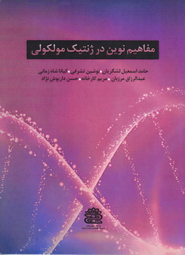
عنوان: مفاهیم نوین در ژنتیک مولکولی
پدیدآورندگان:دکتر حامد اسمعیل لشگریان
دکتر نوشین تشرفی
دکتر کیانا شاه زمانی
دکتر عبدالرزاق مرزبان
مریم کارخانه( کارشناس ارشد میکروبیولوژی)
دکتر حسن داریوش نژاد
نوع کتاب: چاپی
سال انتشار: 1398
قطع: وزیری
تعداد صفحات: 112
نوبت چاپ: اول
قیمت به ریال: 350000
شابک:6-1-95775-622-978
این کتاب به زبانی ساده و شیوا اما نسبتا کامل، بیشتر آنچه که یک دانشجو و محقق ( اعم از : دانشجوی کارشناسی، کارشناسی ارشد و دکترای علوم پایه ) باید در مورد مفاهیم نوین ژنتیک بداند را به وی آموزش می دهد. شامل سه فصل و یکصدو دوازده صفحه می باشد که عناوین فصول در زیرآورده شده است.
فصل اول: اپی ژنتیک
فصل دوم: RNA های غیر کد شونده و کنترل اپی ژنتیک
فصل سوم: تکنولوژی CRISPER/CAS و کاربرد های آن

